OBRADOIRO DE + MEMORIA
ACTIVIDADES MAIO
11 de Maio do 2020

EXERCICIO 1
Lee o seguinte texto e, a continuación, responde ás preguntas procurando non mirar o texto. En caso de dúbida, volve a ler a parte que non lembres.
Ricardo Carballo Calero naceu en Ferrol o 30 de outubro de 1910. Tras cursar os seus primeiros estudos no Colexio Comellas cursou por libre o bacharelato e trasladouse a Compostela en 1926 para estudar Dereito (licenciouse en 1931) e Filosofía e Letras (licenciado en 1935) e cumprir co servizo militar. Aquí entrou en contacto co galeguismo e cos movementos culturais da época.
En 1931 participou na creación do Partido Galeguista e contribuíu á redacción dun dos anteproxectos non considerados para o Estatuto de Galicia. En 1933 volveu a Ferrol, gañou a praza de auxiliar administrativo no Concello da cidade e casou con María Ignacia Ramos, licenciada en Historia e compañeira de estudos universitarios.
Nestes anos Carballo Calero contribuíu con numerosas colaboracións ás máis destacadas revistas literarias (Nós, A Nosa Terra, Resol ou Guión) e principiou a publicación dos seus libros poéticos, primeiro en español e despois en galego.
O próximo domingo, día 17, dedicáselle o Día das Letras Galegas , coincidindo cos 110 anos do seu nacemento e os 30 do seu pasamento.

- Nome completo:_____________________________
- Nome do colexio no que realizou os seus primeiros estudos:____________________________________
- Lugar de nacemento:_________________________
- Data de nacemento:__________________________
- Que estudos universitarios realizou?____________
- En que ano gañou praza coma auxiliar administrativo no concello de Ferrol?________________________
- Nome da muller coa que casou?________________
- Nomea todos os nomes das revistas literarias nas que participou que lembres:____________________
- Con que coincide a dedicatoria do Día das Letras Galegas de este ano?_________________________

Solucións
- Ricardo Carballo Calero.
- Comellas.
- Ferrol.
- 30 de Outubro de 1910
- Dereito e Filosofía e Letras.
- 1933.
- María Ignacia Ramos.
- Nós, A Nosa Terra, Resol e Guión.
- 110 anos do seu nacemento e 30 do seu pasamento.

EXERCICIO 2
A deste ano será a 58ª edición do Día das Letras Galegas, día que lle foi dedicado a 60 autores en total (no ano 1998 foi dedicado a tres con motivo do pergamiño de Vindel). Cantas persoas poderías nomear ós que lles fora dedicado o Día das Letras Galegas?

Pensa un pouco en autores da literatura galega e, cando non lembres máis, consulta aquí a lista completa para comprobalo:
https://gl.wikipedia.org/wiki/D%C3%ADa_das_Letras_Galegas#Homenaxeados

EXERCICIO 3
Lee con atención a seguinte lista de palabras dúas veces e a continuación escribe nunha folla a parte (e sen volver a mirar a lista) tódalas palabras que recordes.

LISTA 1, son 8 cousas que poderían estar na vosa lista da compra: COMINOS, TOMATES, PAPEL DE COCIÑA, LEXÍA, CANELA, VINAGRE DE MAZÁ, CAFÉ E IOGURES .
Escribe agora as palabras que recordes.

LISTA 2, son outras 7 cousas que poderían estar na vosa lista da compra: PISTACHOS, ARROZ, LEITE, CALABACÍN, PLÁTANOS, CERVEXAS E PAN.

Escribe agora as palabras que recordes.

EXERCICIO 4
De cara a intentar recorda as cousas da lista da compra máis adiante, trata de agrupalas ben polo tipo de produto, por algunha receita ou ben trata de trazar unha ruta mental do supermercado ou tenda á que acudas con frecuencia.
- Exemplo de categoría por produto: Lácteos (IOGURES e LEITE)
- Exemplo de receita: Arroz con Leite (ARROZ, LEITE e CANELA)
- Exemplo de ruta: en moitos casos a entrada dos supermercados sitúase a parte da froitería, pon estes produtos primeiro e logo vai avanzando cara outras zonas, por exemplo: TOMATES, CALABACÍN, PLÁTANOS, PAN...

EXERCICIO 5
Visualiza esa sinal de tráfico durante 15 segundos e intenta memorizala. A continuación intenta facela o máis parecido posible nun folio (non fai falta que reproduzas as cores, só as siluetas e formas)

Sabes que significado ten esta sinal?
Chámase “intersección con prioridade sobre incorporación pola dereita” e sinal perigo pola proximidade dunha incorporación pola dereita da vía, cuxos usuarios deben ceder o paso. É moi común en autovías e autopistas.

EXERCICIO 6
Visualiza o seguinte vídeo contando o número de veces que os rapaces con camiseta branca pasan a pelota entre eles. Presta moita atención.
Vídeo: https://www.youtube.com/watch?v=vJG698U2Mvo

  - Cantos pases contaches?

Solucións
        - Os pases foron 15.
        - Fuches capaz de ver o gorila a primeira vez? Se a resposta é non (é o esperado), quere dicir que estabas prestando moita atención a actividade e obviaches o resto de cousas que pasaban ó redor dos rapaces pasando o balón. A isto chámaselle atención selectiva.
EXERCICIO 7
Nomea, o máis rapidamente posible, a cor da que están escritas as seguintes palabras, non a palabra que forman as letras.
Exemplo:
XXXXXXXX XXXXXXX XXXXXXX
(vermello) (verde) (azul)

Parece sinxelo, non? Proba agora con esta serie de palabras:

VERMELLO CASA VERDE TELÉFONO BOTELLA
GATO AZUL NEGRO SOFÁ CURA VERDE

Agora en lugar de ler a cor da que están escritas as seguintes palabras, LEE A PALABRA QUE CONFORMAN AS LETRAS:

AZUL VERDE VERMELLO VERMELLO AZUL
VERDE AZUL VERMELLO VERDE VERMELLO

Solución
- Vermello, verde, azul, verde, vermello,
Azul, vermello, verde, verde, azul, vermello.

- Azul, verde, vermello, vermello, azul,
Verde, azul, vermello, verde, vermello.

EXERCICIO 8
Memoria evocativa. Lembras algunha das cousas a mercar de ambas LISTAS DA COMPRA do exercicio 3? Eran 8+7. Escribe as que recordes a continuación. Se falta algunha (que sería o normal), pensa nas posibles categorías nas que as agrupamos, nas diferentes seccións dun supermercado e na túa última compra (quizás coincida algo). Se aínda así queda algún colgado, revisa as listas para completar as 15.

EXERCICIO 9
Ordena as palabras para formar unha frase con xeito. Tés que empregar todas as palabras e non repetir ningunha.

Oportunidades García crise a novas
narra en que brinde confía e se
Bali que en o Rebeca confinamento
vive confinamento

Solución:
Rebeca García narra o confinamento que se vive en Bali e confía en que a crise brinde novas oportunidades.
EXERCICIO 10
Atención sostida e memoria de traballo. Conta o número de Es, Is e Us.
Cada E vale 3
Cada I vale 1
Cada U vale 2
Unha vez sumado o total de Es, Is, e Us, fai a seguinte operación: (U x I) - E

A Real Academia Galega valorará estender o Ano Carballo Calero ata o 2021. A decisión será nun pleno á volta do verán no que se analizarán as circunstancias e propostas trala crise sanitaria.

SOLUCIÓN
E 15 (45) I 9 (9) U 3 (6)
(6x9) - 45= 9

EXERCICIO 11
Sudokus. Completa estes sudokus. As regras, por se non as coñeces ou nunca fixeches un, descríbense a continuación.
Primeiro proba co simplificado. Este componse nunha cuadrícula de 6x6 espazos. Dentro das filas e columnas hai 6 “cadrados” (compostos de 3x2 espacios). Cada fila, columna e cadrado debe completarse cos números do 1 o 6, SEN REPETIR ningún número dentro da fila, columna ou cadrado.

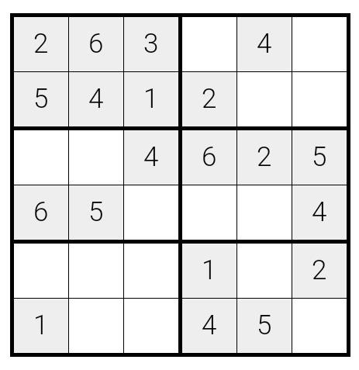

Este xa é máis complexo, é o orixinario e o normal e que che leve un rato completalo. Xógase nunha cuadrícula de 9x9 espazos. Dentro das filas e columnas hai 9 “cadrados” (compostos de 3x3 espazos). Cada fila, columna e cadrado (9 espazos cada un)debe completarse cos números do 1 o 9, SEN REPETIR ningún número dentro da fila, columna ou cadrado.

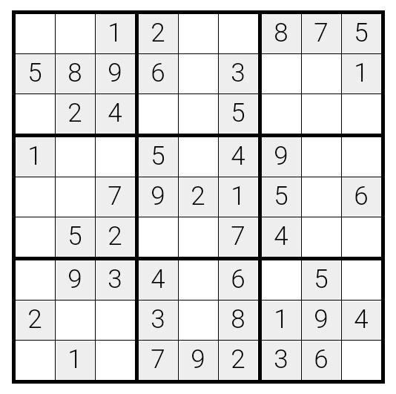

SOLUCIÓNS
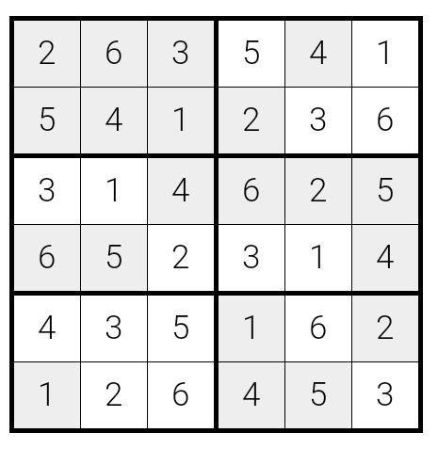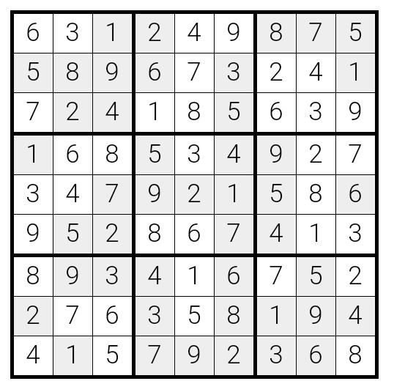

EXERCICIO 12
Escribe 20 palabras que comecen por TO (por exemplo TORMENTA) e 20 apelidos (por exemplo Castro). Neste caso pensa nos da túa familia, amigos, veciños, etc.

EXERCICIO 13
Rosco de Pasapalabra. Busca a palabra para as seguintes definicións. Senón sabes algunha, non te preocupes e pasa a seguinte.

- Comeza pola Q: Unidade de masa para pedras preciosas, que equivale a 0,2 g.
- Comeza pola R: Pequeno roedor da familia dos múridos, de cor gris ou parda e rabo delgado e longo, do que existen diversas especies, algunhas delas propias das casas e outras do campo.
- Comeza pola S: Asociación que ten por obxecto a defensa dos intereses e dos dereitos dos profesionais.
- Comeza pola T: Toucado masculino, propio dos musulmáns, que consiste nunha longa faixa de tea enleada ao redor da cabeza.
- Comeza pola U: que é un só. Que non ten igual.
- Comeza pola V: pau longo e delgado.
- Comeza pola X: Mamífero salvaxe da familia dos súidos moi semellante ao porco doméstico, de pelame mesto e forte, cor escura, gris ou negra, e os canteiros superiores moi desenvolvidos e aguzados nos machos.
- Comeza pola Z: Anaco grande de madeira, pan ou calquera outra cousa/ Persoa de pouco entendemento ou disposición.

Solucións
- Quilate
- Rato.
- Sindicato.
- Turbante.
- Único.
- Vara.
- Xabaril.
- Zoquete.

